2018年全国职业院校技能大赛
赛项申报书

赛项名称：通用机电设备安装与维护
赛项类别：常规赛项■ 行业特色赛项□
赛项组别：中职组■ 高职组□
涉及的专业大类/类：加工制造类
方案设计专家组组长：
手机号码：
方案申报单位（盖章）：全国机械职业教育教学指导委员会
方案申报负责人：
方案申报单位联络人：
联络人手机号码：
电子邮箱：
通讯地址：
邮政编码：
申报日期：2017年8月30日

2018年全国职业院校技能大赛
赛项申报方案

一、赛项名称

（一）赛项名称
通用机电设备安装与维护

（二）压题彩照
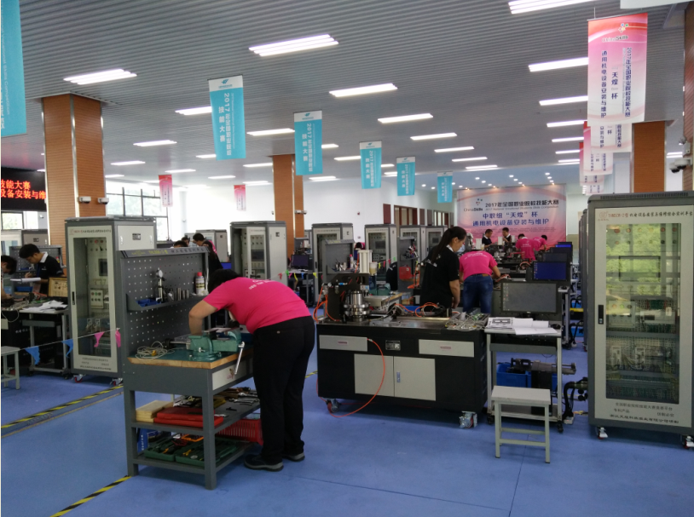
2017年全国职业院校技能大赛中职组“通用机电设备安装与维护”赛项竞赛现场，共有133支代表队参加。

（三）赛项归属产业类型
加工制造业

（四）赛项归属专业大类

现行《中等职业学校专业目录（2010年修订）》中的分类、专业代码及全称：
加工制造类 051600 机电设备安装与维修
051100 机械制造技术
051200 机械加工技术
053000 电气运行与控制
051300 机电技术应用
051500 模具制造技术
053100 电气技术应用
050400 钢铁装备运行与维护
050500 有色装备运行与维护
051700 汽车制造与维修
农林牧渔类 012800 农村电气技术
资源环境类 021300 矿山机械运行与维修
021400 矿山机电
能源与新能源类 031000 水电厂机电设备安装与运行
031300 风电场机电设备运行与维护
土木水利工程类 041800 工程机械运用与维修
石油化工类 060400 化工机械与设备
交通运输类 081400 船舶电气技术
081800 港口机械运行与维护

二、赛项申报专家组

三、赛项目的
赛项重点考核参赛选手能读懂装配图，并能选择合适的装配工艺和检测方法，完成部件的装配、调整和精度检测；能进行整机运行调试，并加工出合格的产品，以及设备日常维护等综合专业能力考核。同时还考核参赛选手的统筹计划能力、工作效率、质量意识、成本及安全意识和职业素养等。该赛项将机械装配、设备安装与维护、电气控制以及设备信息化管理等技术进行深度融合，展示参赛学生熟练的机械安装、设备自动化控制、设备信息化管理、故障诊断等机电融合的综合能力。
通过竞赛，检验和展示中职学校通用机电设备安装与维护等相关专业的教学改革成果以及学生的通用技术与职业能力，引领和促进中职院校与本赛项相关专业的教学改革，激发和调动行业企业关注和参与教学改革的主动性和积极性，推动提升中职院校的人才培养水平。

四、赛项设计原则
（一）坚持公开、公平、公正。
赛项设计严格执行《全国职业院校技能大赛制度》，坚持公开、公平、公正三原则，赛前公开赛项技术文件，公开竞赛题库、评分标准等；赛前召开赛项技术说明会，明确操作工艺规范和评分要求，专家与指导教师面对面交流。
在赛项组织方面，按照大赛成绩管理办法的成绩管理流程执行，采用三次加密，成绩采用过程和结果评判相结合；严格把关专家和裁判选用制度，对裁判进行培训和考核，统一执裁尺度；赛场借鉴世界技能大赛模式，设置参观区域，允许观众和指导教师现场观摩大赛。按要求组织赛项各个环节，保证竞赛公开、公平、公正。
（二）赛项关联职业岗位面广、人才需求量大、职业院校开设专业点多。
随着我国国民经济的持续快速发展，现代机电设备制造涉及的产品日趋精密、复杂，各种新技术、新装备不断涌现。从目前来看，我国机械行业的发展有两个显著特点：一是现代机械制造设备规模越来越大，自动化程度越来越高，社会需求持续增长；二是新技术、新设备、新材料、新工艺的应用和更新不断加快。这意味着机械行业需要大量既有较强的设计能力和操作能力、又具有一定机械方面和自动控制方面专业知识为背景的复合型技术人才，以解决机电设备的运行、维护、检修、装配、调试、售后服务等工作的基本需求。
赛项内容适合中职学校“机电技术应用”、“机电设备安装与维修”、“机械制造技术”、“机械加工技术”、“电气运行与控制”、“机电设备维修与管理”、“自动化生产设备应用”、“工程机械运用与维修”等20多个专业，学生就业面广；就业去向主要包括：工业企业机电设备的安装、调试、维护与管理，自动控制系统和生产过程领域的技术和管理工作，生产企业计算机控制系统及设备的运行、维护与管理工作，机电设备的技术销售与制造等工作。
（三）竞赛内容对应相关职业岗位或岗位群、体现专业核心能力与核心知识、涵盖丰富的专业知识与专业技能点。
竞赛内容与实际应用技术相结合，包含现代机械制造技术、电工电子技术、自动检测技术、PLC技术应用、机电设备控制技术、可编程控制器、气动技术、自动控制系统技术、设备电气控制与维修技术、传感器技术、变频调速技术、低压电气控制技术、机电设备运行与控制技术等，培养学生对机械装调的基本工具和量具的使用能力，强化学生对机械设备的安装、调试、维护与管理等综合能力。竞赛内容对应行业岗位群包括：机械制造企业从事第一线工艺装配与实施，机电设备、自动化设备和生产线安装、调试、使用、维护、改装、修理和检测，机械加工质量分析与控制，及技术服务等工作。
（四）竞赛平台成熟。
竞赛平台依据机电设备类中等职业学校相关专业教学标准，紧密结合行业和企业需求，操作技能对接国家职业标准，贴合企业实际岗位能力要求；由多种机电模块和部件组成，可完成机械部件的安装与调整、电气设计与线路连接、PLC和触摸屏程序编写、气动回路的安装与连接、装配精度检测、设备总装调试、试运行及加工等典型工作任务。竞赛设备把机械装配和电气控制系统有效融合，并融入了新时代背景下的智能制造、信息化生产等元素，具有通用性和先进性，可满足日常实训教学需求，竞赛平台成熟。

五、赛项方案的特色与创新点
（一）竞赛内容特色与创新点
竞赛内容根据中等职业学校的教学标准，以装配钳工、维修电工职业标准为目标，将机械装配、设备安装与维护、电气控制、信息化管理等技术技能进行深度融合，特别是在赛项内容中引入信息化管理理念，符合“中国制造2025”第一阶段的数字化网络技术的应用发展所需的技术技能型人才的要求。
（二）竞赛过程特色与创新点
竞赛过程是依据工业现场典型工作场景设置的，将竞赛过程与工作过程对接，将知识融合到实际操作中去，达到“理实一体化”；竞赛评分细则依据国家相关规范与标准制定，以行业、企业要求为参考，特别是在工作过程中强调“规范”操作，符合现代企业对技术工人的要求。
（三）竞赛结果特色与创新点
在竞赛结果评判方面，严格按照《全国职业院校技能大赛专家和裁判工作管理办法》的规定组成裁判队伍，并进行培训和考核；严格按照《全国职业院校技能大赛成绩管理办法》的规定和基本流程；按照《全国职业院校技能大赛专家和裁判工作管理办法》和《全国职业院校技能大赛成绩管理办法》规定的工作流程和评判方法进行竞赛结果的评判。
（四）资源转换特色与创新点
根据通用机电设备安装与维护的核心知识和核心技能，联合赛项专家、合作企业、获奖优秀指导教师共同开发制作20～30种微课程，供参赛校教学使用；搭建通用机电设备安装与维护教育云平台，主要包括资源共享、资源下载、技术交流、在线学习、题库建设等单元。将资源转换成果，融入互联网技术和现代教学方法，促进参赛学校交流和学习，推进中等职业学校通用机电设备安装与维护课程改革与创新。

六、竞赛内容简介（附英文对照简介）
本赛项竞赛内容体现机电技术深度融合，以机械拆卸、装配、调试、维护与保养为基础，结合气动、电气、机械综合控制，实现机器运动功能和产品加工的要求。参赛选手在规定时间内，以现场操作的形式，根据赛场提供的竞赛试题和相关资料，完成以下工作任务：
1.二维送料部件的拆卸、装配、维护与测试
2. 转塔部件的装配、维护与测试
3.自动上下料机构（仓库）的装配、维护与测试
4.设备整机联调与加工
5.设备安装与维护知识考核
Competition content contains mechanical assembly, debugging and maintenance, pneumatic, electrical and mechanical control to meet machine motion and product machining requirement. Competitors must complete following tasks with related data provided by host in specified time:
1. Two-dimension feeding components’ disassembly, assembly, maintenance and test
2. Turret components’ assembly, maintenance and test
3. Automatic feeding and blanking mechanism (warehouse)’s assembly, maintenance and test
4. Complete machine joint debugging and machining
5. Equipment installation and maintenance knowledge’s assessment

七、竞赛方式（含组队要求、是否邀请境外代表队参赛）
（一）竞赛以个人赛方式进行。参赛选手必须是2018年度中等职业学校全日制在籍学生或五年制高职中一至三年级（含三年级）的全日制在籍学生，不限性别，年龄须不超过21周岁，年龄计算的截止时间以比赛当年的5月1日为准。往届全国职业院校技能大赛同类赛项中获一等奖的选手，不得参加同一项目同一组别的赛项。
（二）由各省、自治区、直辖市和计划单列市为单位报名参赛，同一学校相同项目报名参赛人数不超过2人；指导教师须为本校专兼职教师，每名参赛选手限报1名指导教师。
（三）2018年本赛项邀请国际团队参赛，欢迎境外代表队到场有序观摩。

八、竞赛时间安排与流程
（一）竞赛时间
各竞赛队在规定的时间内（持续不断的4小时），独立完成规定的竞赛任务。
（二）竞赛场次：根据参赛队伍数量确定竞赛场次。
（三）竞赛流程：参赛队报到——组织参赛选手赛前熟悉场地、介绍比赛规程——举办开赛式——正式比赛（期间组织观摩、交流体验活动）——比赛结束（参赛队上交比赛成果）——成绩评定——闭赛式（赛项点评、公布成绩、颁奖）。
（四）竞赛日程
具体的竞赛日期，由全国职业院校技能大赛执委会及赛区执委会统一规定，以下所列为竞赛期间的日程安排表，
日期 | 时间 |  | 内容 | 地点
第一天 | 下午 | 13:30前 | 报到 | 酒店
第一天 | 下午 | 14:00-15:00 | 领队会（分批抽签、赛前说明） | 报告厅
第一天 | 下午 | 15:30-16:30 | 大赛开赛式 | 报告厅
第一天 | 下午 | 16:30-17:00 | 选手熟悉赛场  （限定在观摩区，不进入比赛区） | 赛场
第二天 | 上午 | 6:00 | 第一批选手集合上车 | 酒店
第二天 | 上午 | 6:30 | 第一批选手检录（一次加密） | 赛场
第二天 | 上午 | 6:40-7:00 | 第一批选手赛位抽签（二次加密） | 赛场
第二天 | 上午 | 7:00-11:00 | 第一批选手正式比赛 | 赛场
第二天 | 上午 | 11:00-12:00 | 第一批比赛成绩评定（三次加密） | 赛场
第二天 | 下午 | 11:00 | 第二批选手集合上车 | 酒店
第二天 | 下午 | 11:30-12:00 | 第二批选手带入隔离室 | 隔离区
第二天 | 下午 | 12:00-13:30 | 第二批选手隔离休息 | 隔离区
第二天 | 下午 | 13:30 | 第二批选手赛场检录（一次加密） | 赛场
第二天 | 下午 | 13:40-14:00 | 第二批选手赛位抽签（二次加密） | 赛场
第二天 | 下午 | 14:00-18:00 | 第二批选手正式比赛 | 赛场
第二天 | 下午 | 15:00-15:30 | 赛场观摩 | 赛场
第二天 | 下午 | 18:00-19:00 | 第二批比赛成绩评定（三次加密） | 赛场
第三天 | 上午 | 6:00 | 第三批选手集合上车 | 酒店
第三天 | 上午 | 6:30 | 第三批选手检录（一次加密） | 赛场
第三天 | 上午 | 6:40-7:00 | 第三批选手赛位抽签（二次加密） | 赛场
第三天 | 上午 | 7:00-11:00 | 第三批选手正式比赛 | 赛场
第三天 | 上午 | 11:00-12:00 | 第三批比赛成绩评定（三次加密） | 赛场
第三天 | 下午 | 11:00 | 第四批选手集合上车 | 酒店
第三天 | 下午 | 11:30-12:00 | 第四批选手带入隔离室 | 隔离区
第三天 | 下午 | 12:00-13:30 | 第四批选手隔离休息 | 隔离区
第三天 | 下午 | 13:30 | 第四批选手赛场检录（一次加密） | 赛场
第三天 | 下午 | 13:40-14:00 | 第四批选手赛位抽签（二次加密） | 赛场
第三天 | 下午 | 14:00-18:00 | 第四批选手正式比赛 | 赛场
第三天 | 下午 | 15:00-15:30 | 赛场观摩 | 赛场
第三天 | 下午 | 18:00-19:00 | 第四批比赛成绩评定（三次加密） | 赛场
第四天 | 上午 | 10:00-11:00 | 闭赛式 | 报告厅

九、竞赛试题
（一）本次比赛将预先建立赛题库，开赛一个月前在大赛网络信息发布平台上（www.chinaskills-jsw.org)公开题库。
（二）样卷详见附件一 中职组“通用机电设备安装与维护”赛项试题样卷。

十、评分标准制定原则、评分方法、评分细则
根据《全国职业院校技能大赛成绩管理办法》的相关要求，制定评分标准制订原则、评分方法、评分细则。
（一）评分标准的制订原则
参照国家职业技能标准《机械设备安装工国家职业标准》、《装配钳工国家职业标准》、《机修钳工国家职业标准》、《维修电工国家职业标准》、《电气设备安装工国家职业标准》中规定的国家职业资格高级工、技师的技能操作要求，依据选手完成竞赛任务的情况，按照竞赛标准进行现场评分。评价方式采用过程评价与结果评价相结合，工艺评价与功能评价相结合，能力评价与职业素养评价相结合，赛项总成绩满分为100分。
（二）评分方法
1.裁判组实行“裁判长负责制”，设裁判长1名，全面负责赛项的裁判与管理工作。
2.裁判员根据比赛工作需要分为检录裁判、加密裁判、现场裁判和评分裁判，检录裁判、加密裁判不得参与评分工作。
（1）检录裁判负责对参赛队伍（选手）进行点名登记、身份核对等工作；
（2）加密裁判负责组织参赛队伍（选手）抽签并对参赛队伍（选手）的信息进行加密、解密；
（3）现场裁判按规定做好赛场记录，维护赛场纪律；
（4）评分裁判负责对参赛队伍（选手）的技能展示、操作规范和竞赛作品等按赛项评分标准进行评定。
3.赛项裁判组负责赛项成绩评定工作，现场裁判每小组按每4～6个赛位3位裁判员设置，每小组设组长一名，组长协调，组员互助，现场裁判对检测数据、操作行为进行记录，不予以评判；评分裁判员按每10～15个赛位一组裁判员（两人一组）设置，对现场裁判的记录、设计的参数、程序、产品质量进行流水线评判；赛前对裁判进行一定的培训，统一执裁标准。
4.参赛选手根据赛项任务书的要求进行操作，注意操作要求，需要记录的内容要记录在比赛试题中，需要裁判确认的内容必须经过裁判员的签字确认，否则不得分；评价项目主要工量具的规范使用、装配工艺、装配质量、电气连接、参数设置、机电设备联调、产品加工等。
5.文明生产评价为扣分项包括工作态度、安全意识、职业规范、环境保护等方面。
6.赛项裁判组本着“公平、公正、公开、科学、规范、透明、无异议”的原则，根据裁判的现场记录、参赛队选手的赛项任务书及评分标准，通过多方面进行综合评价，最终按总评分得分高低，确定参赛队奖项归属。
7.按比赛成绩从高到低排列参赛队的名次。比赛成绩相同，完成竞赛任务所用时间少的名次在前；比赛成绩和完成竞赛任务用时均相同，按职业素养成绩较高的名次在前；比赛成绩、完成竞赛任务用时、职业素养成绩相同，名次并列。
8.评分方式结合世界技能大赛的方式，以小组为单位，裁判相互监督，对检测、评分结果进行一查、二审、三复核。确保评分环节准确、公正。成绩经工作人员统计，组委会、裁判组、仲裁组分别核准后，闭赛式上公布。
9.扣违规分情况
选手有下列情形，需从参赛成绩中扣分：
（1）在完成竞赛任务的过程中，因操作不当导致事故，扣10～20分，情况严重者取消比赛资格。
（2）因违规操作损坏赛场提供的设备，污染赛场环境等不符合职业规范的行为，视情节扣5～10分。
（3）扰乱赛场秩序，干扰裁判员工作，视情节扣5～10分，情况严重者取消比赛资格。
10.比赛结束后，由专家对赛项的技术要点、选手表现、比赛结果等进行点评。
（三）评分细则
序号 | 项目 | 考核范围 | 权重 | 评判方式
1 | 二维送料部件的拆卸、装配、维护与测试 | 机械零部件的拆卸、装配。导轨、丝杠、轴承等装配方法，平行、垂直、等高、对称、窜动、跳动等精度检测方法，工、量具的使用，零部件及电气元件的维护，伺服电机参数设置，电气和气动回路连接，手动运行测试部件。 | 40% | 过程评判与结果评判相结合
2 | 转塔部件的装配、维护与测试 | 机械零部件的装配。同轴、平行、跳动等精度检测方法，工、量具的使用，轴承、链轮、亮条、模具等装配方法，零部件及电气元件的维护，步进电机参数设置，电气和气动回路连接，手动运行测试部件。 | 10% | 过程评判与结果评判相结合
3 | 自动上下料机构（仓库）的装配、维护与测试 | 机械零部件的装配。平行、垂直、跳动等精度检测方法，光轴、轴承、链条等零部件的装配方法，工、量具的使用，零部件及电气元件的维护，变频器参数设置，电气和气动回路连接，手动运行测试部件。 | 5% | 过程评判与结果评判相结合
4 | 编制模块测试程序，并调试运行 | 电气控制部份的设计，电路连接，编写二维送料部件或转塔部件或自动上下料部件等测试程序和触摸屏工程，程序科学合理、运行稳定、注释清晰。 | 10% | 过程评判与结果评判相结合
5 | 设备整机联调与加工 | 机、电设备整机调试，各部件之间的位置关系，触摸屏工程设计与完善及PLC程序优化，产品加工及质量验证，可监测设备整体运行情况。 | 25% | 过程评判与结果评判相结合
6 | 设备安装与维护知识考核 | 机械识图，工艺文件编写。 | 5% | 结果评判
7 | 职业素养 | 1.劳保用品的穿戴；  2.工量具的正确使用；  3.废弃品的规范处理；  4.工作场所的整洁、卫生。  5.设备安全操作 | 5% | 过程评判

十一、奖项设置
本赛项按总成绩由高到低排序，设个人一、二、三等奖，比例分别为实际参赛对总数的10%、20%、30%（小数点后四舍五入）。
获得一等奖的选手指导教师由组委会颁发优秀指导教师证书。

十二、技术规范
（一）专业教育教学要求
满足中职机电类相关专业所规定的教学内容中涉及到机械传动技术、机械装配技术、PLC技术应用、机电技术应用、机械部件的装配工艺编制、冲压模具的装调、变频调速、步进/交流驱动系统应用、通用机电设备的故障诊断和排除、通用机电设备精度检验、通用机电设备保养及维护等方面知识和技能要求。
（二）行业、职业技术标准
1.《电气设备用图形符号》GB/T 5465.2-1996
2.工业机械电气图用图形符号JB/T 2739
3.工业机械电气设备 电气图、图解和表的绘制JB/T 2740
4.联轴器轴孔和联结型式与尺寸 GB/T 3852-1997
5.带传动GB/T 13575.1-1992
6.滚动轴承安装尺寸.GB/T 5868-2003
7.机械安全 机械电气设备 第1部分 通用技术条件 GB5226.1-2002
8.维修电工国家职业标准（职业编码6-07-06-05）
9.工具钳工国家职业标准（职业编码6-05-02-02）
10.装配钳工国家职业标准（职业编码6-05-02-01）
11.机修钳工国家职业标准（职业编码6-06-01-01）
12.机械设备安装工国家职业标准（职业编码6-23-10-01）

十三、建议使用的比赛器材、技术平台和场地要求
（一）比赛技术平台
建议参考“THMDZW-2A型 机电设备安装与维修综合实训平台”，工具、量具、耗材统一提供。
（二）技术平台组成如下：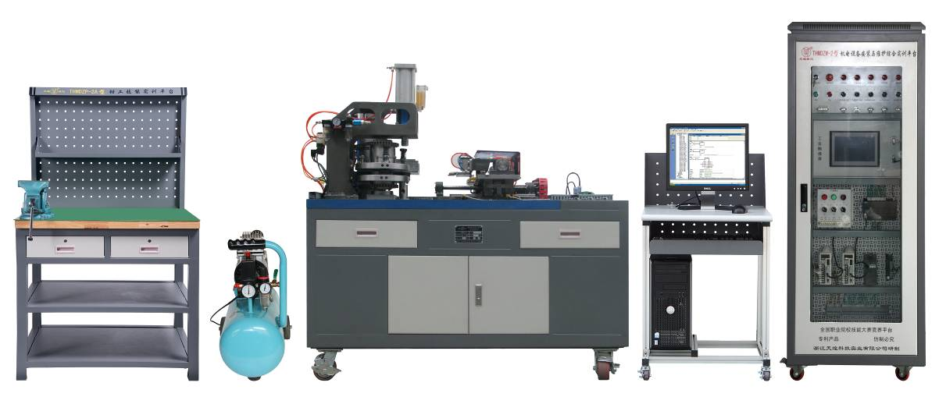
1.电气控制平台配置及技术参数：
序号 | 名称 | 规格参数 | 数量 | 备注
 | 电源控制模块 | 提供竞赛所需交流220V电源和直流24V电源 | 1套
 | 可编程控制器模块 | 西门子SMART CPU ST60 DC/DC/DC主机 | 1套 | 二选1
 | 可编程控制器模块 | 三菱FX3U-48MT主机，24点输入/24晶体管输出，外加数字量扩展模块FX2N16EX，16输入 | 1套 | 二选1
 | 触摸屏模块 | 10.2英寸液晶显示，供电电源24VDC，带网络接口、USB接口、串口 | 1套
 | 电机驱动模块 | 步进电机驱动器、伺服电机驱动器、三菱变频器 | 各1套
 | 电器扩展模块 | 指示灯2只、蜂鸣器1只，二位旋钮开关1只，复合按钮2只 | 1套
 | 传感器部分 | 由接近开关、红外线光电开关、磁性开关等 | 1套
 | 计算机 | 赛场提供台式计算机 | 1台
2.通用机械部件配置及技术参数：
序号 | 名称 | 规格参数 | 数量 | 备注
 | 二维送料部件（十字滑台） | 工作台外形尺寸：659×555×239mm  X轴行程：0-230mm  Y轴行程：0-427mm  气动夹具行程：3mm  夹具夹口高度调整范围：125-137mm  驱动方式：X轴、Y轴均为伺服电机驱动  传动方式：X轴、Y轴均为同步带传动  滚珠丝杠螺母副：公称直径20mm；导程5mm；右旋  直线导轨副：一种长度分470mm、宽度15mm；一种长度分550mm、宽度23mm  工作台面及轴承座全部采用精密铸造工艺加工而成 | 1套
 | 上下料机构（仓库） | 机构外形尺寸：415×283×450mm  储存箱移动行程：0-165mm  提取方法：真空吸盘提取  最大放板数量：30块  驱动方式：三菱变频器控制交流减速电机驱动  传动方式：同步带和链传动 | 1套
 | 转塔部件 | 部件外形尺寸：250×250×290mm  转塔数量：2个  上、下模盘距离：10mm  工位数：4个  驱动方式：步进电机驱动  传动方式：链传动  上、下模盘定位方式：气缸定位 | 1套
 | 模具 | 上模行程：0-20mm  上模高度：105mm  下模高度：20.5mm  模具数量：3副  最大加工板厚：5mm  模具形状：圆形、腰形、方形 | 1套
 | 冲压机构 | 机构外形尺寸：411×233×620mm  冲压力度：0-1T  驱动方式：气液增压驱动  冲头高度调整范围：5-7mm  自动冲床床身采用精密铸造工艺加工而成 | 1套
 | 气动模块 | 由电控阀、三联件、手滑阀、多位置气缸、紧凑型气缸、笔形气缸、快换接头等元件组成 | 1套
3.赛场提供工具清单
序号 | 名称 | 规格参数 | 数量 | 备注
1 | 截链器 | 420～530 | 1把
2 | 拉马 | 150 | 1件
3 | 锉刀 | 什锦锉、中扁锉 | 1套
4 | 一字螺丝刀 | 10〞通芯一字螺丝刀 | 1把
5 | 橡皮锤、榔头 | 圆头铁锤（1.5磅）、钳工锤（500g）、橡皮锤各1把 | 1套
6 | 扳手组件 | 内六角扳手；150mm、250mm活动扳手各1把；开口14-17和开口7呆扳手1套；开口17-19棘轮梅花扳手；M14、M18、M22圆螺母扳手 | 1套
7 | 轴承装配套筒 | 提供2种规格冲击套筒 | 1套
8 | 紫铜棒 | 一头φ18、一头φ14和φ30各1根 | 2根
4.赛场提供量具清单
序号 | 名称 | 规格参数 | 数量 | 备注
 | 划线平板 | 300mm×300mm | 1块
 | 游标卡尺 | 测量范围：0～300mm，分度值：0.02mm | 1把
 | 深度游标卡尺 | 测量范围：0～200mm，分度值：0.02mm | 1把
 | 直角尺 | 200×130×12.5mm | 3把
 | 调试芯棒 | 长为70mm，直径为35mm | 2把
 | 杠杆式百分表 | 0～0.8mm，分度值：0.01mm；含转接头、表座 | 1个
 | 百分表 | 0～10mm；含转接头、磁性表座 | 1个
 | 千分尺 | 0～25mm | 1把
 | 钢直尺 | 500mm | 1把
 | 塞尺 | 测量范围：0.02～1.00mm | 1把
（三）场地要求
1.竞赛场地光线充足，照明良好；供电供水设施正常且安全有保障，并配置备用电源；场地整洁；每个赛位占地不小于12.5m²（5m×2.5m），场地净高不低于3m，且标明赛位号，布置比赛平台1套（含配套工、量具，图纸等）、实训桌及电脑桌各1张；每个竞赛赛位提供380V、220V交流电源，提供独立的电源保护装置和安全保护措施。
2.竞赛场地内屏蔽通信信号，并设置隔离带，非裁判员、参赛选手、工作人员不得进入比赛场地；竞赛场地划分为检录区、竞赛操作区、现场服务与技术支持区、休息区、观摩通道等区域，区域之间有明显标志或警示带；标明消防器材、安全通道、洗手间等位置。
3.赛场设有保安、公安、消防、医疗、设备维修和电力抢险人员待命，以防突发事件；赛场还应设有生活补给站等公共服务设施，为选手和赛场人员提供服务。
4.赛场设置安全通道和警戒线，确保进入赛场的大赛参观、采访、视察的人员限定在安全区域内活动，以保证大赛安全有序进行。

十四、安全保障
（一）安全保障组织机构
根据《全国职业院校技能大赛安全管理规定》：
1.赛项应成立安全管理机构负责本赛项筹备和比赛期间的各项安全工作，赛项执委会主任为第一责任人；
2.指定1名执委会副主任负责赛场安全。赛项执委会在赛前一周会同当地消防部门、质量监督部门检查赛场消防设施和比赛设备安全性能，并按消防、质监部门意见整改。赛前两天，执委会主任会同赛项专家组对赛场进行验收；
3.指定1名执委会副主任负责住宿与饮食安全。执委会会同当地公安部门，食品卫生部门，检查并验收驻地的安全设施和饮食卫生，保证选手的住宿安全和饮食安全；
4.各省、自治区、直辖市和计划单列市在组织参赛队时，须为参赛选手购买大赛期间的人身意外伤害保险。领队为参赛队交通安全责任人，负责选手从学校出发到结束比赛回到学校整个期间的人身、交通、饮食安全。
（二）选手安全要求
1.进入赛场，必须穿符合安全要求的服装。不得穿背心、短裤和拖鞋进入竞赛场地；
2.严格遵守操作规程，不得擅自开启电源，不得带电操作，以免造成伤害和事故；
3.参赛人员应爱护竞赛场所的仪器设备，操作设备时应按规定的操作程序谨慎操作，不得触动非竞赛用仪器设备。操作中若违反安全操作规定导致发生较严重的安全事故，将立即取消竞赛资格；
4.连接电路时应断开电源，不允许带电连接电路；断开电源开关后，必须用验电器进行验电，确认无电后方可连接电路；
5.进行设备组装和调试时，工具和检测仪器、仪表等应放置在规定的位置，不得摆放在设备和连接的电路上；
6.进行设备调试时，应先确认设备无电，且工作台上无其他物件时，方可合闸通电。身体的任何部位不得触及带电的物体；
7.当更改或调整电气线路时，必须断开电源，方能进行操作；
8.有可能造成意外带电的机械部件、电气元件的金属外壳等都必须接地，赛场提供的黄、绿双色绝缘导线，只能作接地线；
9.带电调试和检查电路时，必须有防止触及带电体和电路中裸露带电部位的措施，必须有防止短路的措施；
10.竞赛结束时，参赛选手必须清扫、整理工作现场，与赛场工作人员办理终结手续后，方可离开赛场。
（三）安保工作要求
1.指挥员在发生突发事件时要掌握信息，统一布置工作，其他人员不得干扰；
2.发生突发事件时，全体安全保卫人员必须服从命令、听众指挥，以大局为重，不得顶撞、拖延或临时逃脱；
3.突发事件发生时，全体安全保卫人员要坚守岗位、尽职尽责，在未接到撤岗指令之前，不得离开岗位；
4.发现安全隐患或突发事件时，现场人员应立即向保卫组汇报，保卫组接报后要火速到达案发现场，指挥并配合公安干警及安全保卫人员搞好抢救工作；
5.视突发事件的具体情况，分别向上级主管部门和相关部门报告，并立即启动《赛区安全保卫突发事件处理预案》；
6.发生火警和恶性事件时，现场人员可主动向公安机关报警并向领导汇报，立即组织抢救，以免贻误战机；启用消防应急广播，通知疏散路线，稳定人心，避免踩踏伤人；
7.安全出口执勤人员，接到指令后立即打开出口门，疏导参赛人员有序撤离现场。
（四）裁判安全要求
1.参赛选手有故意损坏设备或故意伤害他人或自己的行为时，赛场裁判应立即制止，报告裁判长，经裁判长报执委会并经执委会同意后终止该参赛选手比赛资格；
2.裁判在执裁过程中如发现选手操作存在安全隐患时应及时制止或采取切断电源等紧急补救措施；
3.裁判在执裁过程中发现其他安全隐患应立即通知裁判长并上报执委会，由执委会采取紧急补救措施。
（五）赛场文明
1.进入赛场人员要严格服从赛场工作人员的指挥，遵守赛场秩序，服从赛场工作人员的引导和安排。观摩人员要按指定区域观摩，切忌越过设置的警戒线；
2.在赛场观摩比赛时。请不要大声喧哗，不要拥挤推搡，以免影响比赛正常进行；
3.赛场内严禁吸烟，严禁携带易燃易爆物品入场；
4.进入赛区的人员请爱护现场各类物品，爱护公共环境，不随意张贴个人资料；
5.遇到问题和意外事件时，请及时向现场工作人员寻求帮助；
6.发生火灾或突发事件时，要服从赛场服务人员指挥，有序撤离现场，避免慌乱，踩踏伤人；
7.遇到紧急情况发生拥挤时，应保持镇静，在相对安全地点作短暂停留。人群拥挤时，要双手抱住胸口，防止内脏被挤压受伤。在人群中不小心跌到时，应立即收缩身体、抱紧头，尽量减少伤害；
8.如遇特殊情况，则服从大赛统一指挥；
9.设置突发事件应急疏散示意图。
（六）应急处理预案
比赛期间发生意外事故时，发现者应第一时间报告赛项执委会，同时采取措施，避免事态扩大。赛项执委会应立即启动预案予以解决并向赛区执委会报告。出现重大安全问题的赛项可以停赛，是否停赛由赛区组委会决定。事后，赛区执委会应向大赛执委会报告详细情况。

十五、经费概算
根据竞赛需求，赛事筹备准备、赛项技术完善、专家裁判、教学资源开发、场地布置、体验中心设计与实施、开闭幕式、大赛宣传及直播、奖品服装等预计费用为60万元。
序号 | 预算项目 | 金额（万元）
1 | 专家费、裁判费 | 9
2 | 开幕式和闭幕式 | 7
3 | 大赛宣传、设备租赁费 | 8
4 | 奖品、服装费 | 10
5 | 场地改造 | 8
6 | 赛务筹备 | 5
7 | 体验中心设计与实施 | 8
8 | 教学资源开发、赛项技术完善 | 5
合 计 |  | 60

十六、比赛组织与管理
根据《全国职业院校技能大赛组织机构与职能分工》，由申报单位牵头成立赛项执行委员会和赛项专家组，全面负责赛项整体策划。执委会和赛项专家组由行业、企业专家和院校代表共同组成。
（一）赛项组织机构
1.赛项执行委员会
各赛项执行委员会全面负责本赛项的筹备与实施工作，接受大赛执委会领导，接受赛项所在分赛区执委会的协调和指导。赛项执委会的主要职责包括：领导、协调赛项专家组和赛项承办院校开展本赛项的组织工作，管理赛项经费，选荐赛项专家组人员及赛项裁判与仲裁人员等。
2.赛项专家组
赛项专家组在赛项执委会领导下开展工作，负责本赛项技术文件编撰、赛题设计、赛场设计、设备拟定、赛事咨询、技术评点、赛事成果转化、赛项裁判人员培训、赛项说明会组织等竞赛技术工作；同时负责赛项展示体验及宣传方案设计。
3.赛项承办院校
赛项承办院校在赛项执委会领导下，负责承办赛项的具体保障实施工作，主要职责包括：按照赛项技术方案要求落实比赛场地及基础设施，赛项宣传，组织开展各项赛期活动，参赛人员接待，比赛过程文件存档等工作，赛务人员及服务志愿者的组织，赛场秩序维持及安全保障，赛后搜集整理大赛影像文字资料上报大赛执委会等。赛项承办院校按照赛项预算执行各项支出。承办院校人员不得参与所承办赛项的赛题设计和裁判工作。
（二）赛项设备与设施管理
根据《全国职业院校技能大赛赛项设备与设施管理办法》：
1.赛场布置
（1）赛场应进行周密设计，绘制满足赛事管理、引导、指示要求的平面图。竞赛举行期间，应在竞赛场所、人员密集的地方张贴。
（2）赛场平面图上应标明安全出口、消防通道、警戒区、紧急事件发生时的疏散通道。
（3）赛场的标注、标识应进行统一设计，按规定使用大赛的标注、标识。赛场各功能区域、赛位等应具有清晰的标注与标识。
（4）赛位上应张贴各种设备的安全文明生产操作规程。
2.赛场管理
（1）在确保竞赛选手不受干扰的前提下，全面开放赛场，吸引社会各界人士到场观赛，提升技能大赛的关注度和影响力。赛场选手竞赛的核心区域，应指定参观路线、规定停留时间，安排专职人员进行管控与疏导。
（2）卫生间、医疗、维修服务、生活补给站和垃圾分类回收点都在警戒线范围内，以确保大赛在相对安全的环境内进行，杜绝发生选手与外界交换信息、串通作弊的情形。
（3）设置安全通道和警戒线，确保进入赛场的大赛参观、采访、视察的人员限定在安全区域内活动，以保证大赛安全有序进行。
3.赛项保障
（1）建立完善的赛项保障组织管理机制，做到各竞赛单元均有专人负责指挥和协调，确保大赛有序进行。
（2）设置生活保障组，为竞赛选手与裁判提供相应的生活服务和后勤保障。
（3）设置技术保障组，为竞赛设备、软件与竞赛设施提供保养、维修等服务，保障设备的完好性和正常使用，保障设备配件与操作工具的及时供应。
（4）设置医疗保障服务站，提供可能发生的急救、伤口处理等应急服务。
（5）设置外围安保组，对赛场核心区域的外围进行警戒与引导服务。
4.监督与执行
（1）各赛项应制定详细的赛场建设方案和建设进度表，并遵照执行。
（2）赛项专家组应根据已制定的建设方案和进度进行检查，确保在比赛前建设完成。
（3）在正式比赛前一周，赛项专家组会同承办方对赛场建设结果进行验收与查漏。
（4）赛场设备、设施、环境应进行赛前测试和试运行，确保赛项设备设施完好完善。
（5）赛场验收：正式比赛前，专家组会同承办方应根据建设方案对赛场进行验收。并在验收报告上签字确认。经验收后的赛场应禁止无关人员出入。
（三）安全措施
1.各赛项应根据赛项具体特点做好安全事故应急预案。
2.赛前应组织安保人员进行培训，提前进行安全教育和演习，使安保人员熟悉大赛的安全预案，明确各自的分工和职责。督促各部门检查消防设施，做好安全保卫工作，防止火灾、盗窃现象发生，要按时关窗锁门，确保大赛期间赛场财产的安全。
3.竞赛过程中如若发生安全事故，应立即报告现场总指挥，同时启动事故处理应急预案，各类人员按照分工各尽其责，立即展开现场抢救和组织人员疏散，最大限度地减少人员伤害及财产损失。
4.竞赛结束时，要及时进行安全检查，重点做好防火、防盗以及电气、设备的安全检查，防止因疏忽而发生事故。
（四）监督与仲裁
根据《全国职业院校技能大赛赛项监督与仲裁管理办法》：
1.赛项监督
（1）监督组由大赛执委会指派，在大赛执委会领导下，负责对通用机电设备安装与维护 竞赛筹备与组织工作实施全程现场监督。监督组实行组长负责制。
（2）监督组的监督内容包括赛项竞赛场地和设施的部署、选手抽签、裁判培训、竞赛组织、成绩评判及汇总、成绩发布、申诉仲裁、成绩复核等。
（3）监督组对竞赛过程中明显违规现象，应及时向竞赛组织方提出改正建议，同时采取必要技术手段，留取监督的过程资料。赛事结束后，向全国大赛执委会提报监督工作报告。
（4）监督组不参与具体的赛事组织活动。
2.申诉与仲裁
（1）根据《全国职业院校技能大赛赛项监督与仲裁管理办法》仲裁人员的条件和组成程序，成立通用机电设备安装与维护赛项仲裁工作组。仲裁工作组在赛项执委会领导下开展工作，并对赛项执委会负责。
（2）仲裁人员的职责
①熟悉赛项的竞赛规程和规则。
②掌握本赛项的竞赛进展情况。
③受理各参赛队的书面申诉。
④对受理的申诉进行深入调查，做出客观、公正的集体仲裁。
3.申诉与仲裁的程序
（1）各参赛队对不符合赛项规程规定的仪器、设备、工装、材料、物件、计算机软硬件、竞赛使用工具、用品；竞赛执裁、赛场管理、竞赛成绩，以及工作人员的不规范行为等，可向赛项仲裁工作组提出申诉。
（2）申诉主体为参赛队领队。
（3）申诉启动时，参赛队以该队领队亲笔签字同意的书面报告的形式递交赛项仲裁工作组。报告应对申诉事件的现象、发生时间、涉及人员、申诉依据等进行充分、实事求是的叙述。非书面申诉不予受理。
（4）提出申诉应在赛项比赛结束后2小时内提出。超过2小时不予受理。
（5）赛项仲裁工作组在接到申诉报告后的2小时内组织复议，并及时将复议结果以书面形式告知申诉方。申诉方对复议结果仍有异议，可由省（市）领队向赛区仲裁委员会提出申诉。赛区仲裁委员会的仲裁结果为最终结果。
（6）申诉方不得以任何理由拒绝接收仲裁结果；不得以任何理由采取过激行为扰乱赛场秩序；仲裁结果由申诉人签收，不能代收；如在约定时间和地点申诉人离开，视为自行放弃申诉。

十七、教学资源转化建设方案
在大赛执委会的领导与监督下，赛后5日内向大赛执委会办公室提交资源转化实施方案，在三个月内基本完成资源转化工作，半年内全部完成资源转化工作。
（一）赛项资源转化的内容包括本赛项竞赛全过程的各类资源。做到赛项资源转化成果应符合行业标准、契合课程标准、突出技能特色、展现竞赛优势，形成满足职业教育教学需求、体现先进教学模式、反映职业教育先进水平的共享性职业教育教学资源。
（二）本赛项资源转化成果包含基本资源和拓展资源，充分体现本赛项技能考核特点。
1.可提供以下基本资源
（1）赛后三个月内向大赛执委会提供专家点评视频、优秀选手/指导教师访谈视频。
（2）赛后一个月内向大赛执委会提供竞赛过程的全套音视频素材。
2.可提供以下拓展资源
（1）赛后三个月内，针对赛项竞赛平台，组织行业专家、教师、企业工程师共同开发制作20～30种微课程，供参赛校教学使用。
（2）赛后六个月内，搭建赛项教育资源平台，主要包括资源共享、资源下载、技术交流、在线学习、题库建设等单元。
（三）本赛项所有转化资源做到均符合《全国职业院校技能大赛赛项资源转化工作办法》中规定的各项技术标准。
（四）资源的使用与管理。赛项资源转化成果由大赛执委会统一实施，成熟的资源转化成果发布于全国大赛网络信息发布平台，供职业院校师生借鉴学习。

十八、筹备工作进度时间表
时间段 | 工作内容
2017年9月 | 赛项专家组负责填报2018年全国职业院校技能大赛竞赛项目方案申报书，并上报大赛执委会。
2018年1月 | 组织行业、企业专家和院校代表完成竞赛规程的完善修订工作，交由大赛执委会发布。
2018年2月-4月 | 组建赛项技术工作团队，开展赛项准备和筹备工作；完成竞赛需要的设备与配套工具、耗材等准备工作。
2018年4月上旬 | 赛项专家组组织专家编写赛项技术文件，包括题库和评分标准等，交由大赛执委会发布。
2018年4月中旬 | 赛项执委会和赛项专家组负责组织召开赛项说明会，填写赛项说明会记录，报大赛执委会。
2018年5月上旬 | 赛项执委会组建竞赛裁判团队，制定裁判培训计划；竞赛设备到达竞赛场地，并完成安装调试。
2018年5月中旬 | 专家组到竞赛地点验收竞赛场地和竞赛设备，竞赛项目实施。
2018年6月 | 赛项专家组、裁判长、承办校对赛项进行总结；编写赛项资源转化方案。
2018年7-12月 | 围绕本竞赛项目的相关教学成果研讨会及展示等活动，落实赛项资源转化任务，提交转化成果。

十九、裁判人员建议
根据《全国职业院校技能大赛专家和裁判工作管理办法》：
（一）裁判组工作实行“裁判长负责制”，设裁判长1名，全面负责赛项的裁判与管理工作，并根据《成绩管理办法》对裁判进行合理分工。
（二）建议裁判数量
序号 | 专业技术方向 | 知识能力要求 | 执裁、教学、工作经历 | 专业技术职称  （职业资格等级） | 人数
1 | 机械类 | 装配图识图、机械部件装配方法、装配工具的使用 | 专业（职业）相关工作5年以上（含5年）、省级或行业职业技能竞赛执裁经验 | 副高级以上职称或高级技师职业资格 | 15
2 | 电气类 | 电气设备运行安全常识、传感器检测技术、PLC控制技术、电机拖动技术、人机界面（HMI）使用 | 专业（职业）相关工作5年以上（含5年）、省级或行业职业技能竞赛执裁经验 | 副高级以上职称或高级技师职业资格 | 12
裁判总人数 | 从全国职业院校技能大赛裁判库中随机抽取，现场裁判、评分裁判共27人。

二十、其他
专职联系人：

附录一：中职组“通用机电设备安装与维护 ”赛项试题样卷
全国职业院校技能大赛中职组
“通用机电设备安装与维护”
竞
赛
试
题
样
卷
注意事项
1.任务完成总分为100分，任务完成总时间为4小时。
2.参赛队应在4小时内完成任务书规定内容。比赛时间到，选手应立即停止操作，根据裁判要求离开比赛场地，不得延误。
3.选手应将设计的PLC测试程序及触摸屏工程，保存在计算机“D:\场次号+工位号（文件夹名）\XX程序或XX工程。如“第一场第六工位”保存D盘为：0106\二维送料部件测试程序。
4.赛场提供的资料、图片、部件测试源程序等信息，在计算机“D：\通用机电设备安装与维护参考资料”文件夹内。
5.选手的试卷用工位号标识，不得写上姓名或与身份有关的信息，否则成绩无效。
6.不准携带移动存储器材，不准携带手机等通讯工具，违者取消竞赛资格。
7.根据赛场提供的工量具清单，装配图样，检查工量具及零部件。
8.比赛中如出现下列情况时另行扣分：
（1）调试过程中设备各部件之间发生严重撞击，损坏设备，扣5-10分。
（2）在完成工作任务过程中，因操作不当导致触电扣10分。
（3）因违规操作而损坏赛场设备零部件的扣分：PLC主机、变频器、伺服系统、步进系统扣10分/台，仪表及工量具、传感器等扣5分/件，其它设施及系统零部件（除螺丝、螺母、平垫、弹垫外）扣2分/个。后果严重的取消竞赛资格。
（4）扰乱赛场秩序，干扰裁判的正常工作扣10分，情节严重者，经执委会批准，由裁判长宣布，取消参赛资格。
9.试题中“过程检测与记录”表中所列项目需裁判确认的部分，参赛选手须先举手示意，由裁判签字确认后有效。标有“”形标志的，表示无需裁判签字确认的项目。
10.记录附表中数据用黑色水笔填写，表中数据文字涂改后无效。
11.选手应合理安排装调工作的顺序和时间。
一、二维送料部件的拆卸、装配、维护与测试
1.项目要求
根据图样选择合适的装配工艺，正确完成二维送料部件拆卸、装配与调整、电路气路连接、伺服驱动器参数设置及部件的功能测试。
2.过程检测与记录
选手自检后，把自检记录填入相应的表格，并举手示意，操作演示给裁判确认。标有“”形标志的，表示无需裁判签字确认的项目。
- 装配要求及参数设置
零部件名称 |  | 二维送料部件（十字滑台） |  |  | 零部件图号 |  | THMDZW-2.1
技术资料 | 设备总装图/二维送料部件（十字滑台）部件装配图/二维送料部件零件图（附件一）/电气控制原理图、I/O分配表/气动控制原理图/东元伺服手册/二维送料部件（十字滑台）测试程序（拆装前测试）
序号 | 项目 |  | 内容 | 要求 |  | 自检记录 |  |  |  | 裁判确认
1 | 检验二维工作台功能 |  | 利用提供的测试程序检验二维工作台的运动功能 | 手动方式下，分别按下X-/X+/Y-/Y+按钮，工作台分别移动到极限位传感器处并停止运行  自动方式下，按下“复位”按钮，工作台分别运行到原点位置传感器处并停止运行
2 | 准备工作 |  | 清点、清理及清洗零件，准备工、量具 | 零件清理清洗干净，工、量具摆放整齐有序
3 | 拆缷二维工作台 |  | 合理选择工具，完成二维工作台的拆缷 | 1）合理使用工具和辅具  2）除夹手部件外其余均拆成零件，详见“附图一”  3）零件按工艺要求合理摆放
4 | 安装底板（18） |  | 清洗、清理配合面,完成底板装配 | 配合面清洗干净、装配正确，拧紧可靠
5 | 安装导轨副（17） |  | 清洗导轨安装面，完成两导轨的安装，并达到精度要求。 | 1）基准导轨与定位基准面接触可靠
5 |  |  | 清洗导轨安装面，完成两导轨的安装，并达到精度要求。 | 2）螺丝锁紧力矩2.75-3.2N.m
5 |  |  | 清洗导轨安装面，完成两导轨的安装，并达到精度要求。 | 3）两导轨的平行度允差≤0.02mm
6 | 底板两轴承座（3、30） |  | 清洗轴承座安装表面，选择合理的工艺完成轴承座安装，拧紧可靠并达到精度要求 | - 清洗表面、安装孔润滑
6 |  |  | 清洗轴承座安装表面，选择合理的工艺完成轴承座安装，拧紧可靠并达到精度要求 | - 螺丝锁紧力矩8.7-9.5N.m
6 |  |  | 清洗轴承座安装表面，选择合理的工艺完成轴承座安装，拧紧可靠并达到精度要求 | - 两轴承座轴心连线与导轨副的运动平行度（上母线，侧母线）允差≤0.03mm（芯棒检测，离轴承座位置近段5mm，远端20mm左右） |  | 平行度（上母线）：近1  远1 ；近2 远2  平行度（侧母线）：
7 | 丝杆一组件 |  | 选择合理的工具及工艺完成丝杆组件的安装，螺钉拧紧可靠并达到精度要求。 | 轴承的安装方式 |  | 面对面：□ |  | 背对背：□ | 同向：□
7 |  |  | 选择合理的工具及工艺完成丝杆组件的安装，螺钉拧紧可靠并达到精度要求。 | 测量出角接触轴承游隙并选择合适的隔环 |  | 轴承1游隙：  轴承2游隙：  内隔圈实测厚度：  外隔环实测厚度：
7 |  |  | 选择合理的工具及工艺完成丝杆组件的安装，螺钉拧紧可靠并达到精度要求。 | 丝杆轴心线相对于两直线导轨的平行度（上母线、侧母线）允差≤0.05mm（两端20-100mm内） |  | 平行度（上母线）：端1  端2  平行度（侧母线）：端1  端2
7 |  |  | 选择合理的工具及工艺完成丝杆组件的安装，螺钉拧紧可靠并达到精度要求。 | 测量出游动端间隙 |  | 深度尺寸：__________  止口尺寸：__________  游动间隙：__________
7 |  |  | 选择合理的工具及工艺完成丝杆组件的安装，螺钉拧紧可靠并达到精度要求。 | 丝杆的轴向窜动允差≤0.03mm，径向圆跳动值 |  | 轴向窜动：__________  径向跳动：__________
8 | 安装中滑板（5） |  | 清洗、清理配合面；测量出螺母支座（一）与中滑板之间的间隙，选择适当的调整垫片 | 配合面清洗干净、装配正确
8 |  |  | 清洗、清理配合面；测量出螺母支座（一）与中滑板之间的间隙，选择适当的调整垫片 | 中滑板与螺母支座（一）间隙允差≤0.05mm（选择合适的垫片） |  | 间隙值：  垫片厚度：__________
9 | 导轨副（82）安装 |  | 清洗导轨安装面，完成导轨副（82）的安装，并达到精度要求。 | 与定位基准面接触可靠
9 |  |  | 清洗导轨安装面，完成导轨副（82）的安装，并达到精度要求。 | 与下直线导轨（17）的垂直度允差≤0.03mm/100mm（中滑板和螺母支座（一）之间的螺栓要连接在一起） |  | 垂直度误差值：
9 |  |  | 清洗导轨安装面，完成导轨副（82）的安装，并达到精度要求。 | 导轨螺丝锁紧可靠，锁紧力矩8.7-9.5N.m
10 | 中滑板两轴承座（3、30） |  | 清洗轴承座安装表面，选择合理的工艺完成轴承座安装，拧紧可靠并达到精度要求 | 清洗表面、安装孔润滑
10 |  |  | 清洗轴承座安装表面，选择合理的工艺完成轴承座安装，拧紧可靠并达到精度要求 | 螺丝锁紧力矩8.7-9.5N.m
10 |  |  | 清洗轴承座安装表面，选择合理的工艺完成轴承座安装，拧紧可靠并达到精度要求 | 两轴承座轴心连线与导轨副的运动平行度（上母线，侧母线）允差≤0.03mm（芯棒检测，离轴承座位置近段5mm，远端20mm左右） |  | 平行度（上母线）：近1  远1 ；近2 远2  平行度（侧母线）：
11 | 丝杆二组件 |  | 选择合理的工具及工艺完成丝杆组件的安装，螺钉拧紧可靠并达到精度要求。 | 丝杆轴心线相对于直线导轨的平行度（上母线、侧母线）允差≤0.05mm（两端20-100mm内） |  | 平行度（上母线）：端1  端2  平行度（侧母线）：端1  端2
12 | 上滑座安装（52） |  | 清洗、清理配合面；调整螺母支座（二）与上滑座之间的间隙。 | 配合面清洗干净、装配正确
12 |  |  | 清洗、清理配合面；调整螺母支座（二）与上滑座之间的间隙。 | 测量出螺母支座（二）与上滑座之间的间隙，选择适当的调整垫片 |  | 间隙值：__________  垫片厚度：__________
13 | 气动夹手安装 |  | 清洗、清理配合面；选择合理的工具和工艺将气动夹手固定在上滑座上，并达到精度要求 | 配合面清洗干净、装配正确
13 |  |  | 清洗、清理配合面；选择合理的工具和工艺将气动夹手固定在上滑座上，并达到精度要求 | 调整夹钳摆动板（64）与夹钳支撑板（65）之间的尺寸，开口间距2-3mm
14 | 同步带 |  |  | 同步带的张紧力适当
15 | 传感器 |  |  | 传感器位置正确，感应距离1-2mm
16 | 气路连接 |  |  | 按气动回路图进行气路连接
17 | 伺服驱动器参数设置 |  | 依据提供的“东元伺服手册”，完成参数设置 | 1）控制模式为外部位置控制模式  2）驱动器上电马上激磁，忽略CCW和CW驱动禁止机能  3）电子齿轮比设为2:1  4）X轴电机逆时针（电机轴侧）方向旋转，Y轴电机顺时针（电机轴侧）方向旋转  5）伺服电机功率为300W |  | 1）：_________________________  2）：_________________________  3）：_________________________  4）：_________________________  5）：_________________________
18 | 手动部件整体测试 |  | 依据相应图纸，手动运行二维送料部件 | 手动测试确认各个传感器、执行机构能够满足功能要求 |  | 如该项功能完成的打“○”，未完成的打“×”。  传感器：□  运 动：□

二、转塔部件的装配、维护与测试
1.项目要求
根据图样选择合适的装配工艺，正确完成转塔部件的装配与调整、电路气路的连接、步进驱动器的参数设置及部件的功能测试。
2.过程检测与记录
选手自检后，把自检记录填入相应的表格，并举手示意，操作演示给裁判确认。标有“”形标志的，表示无需裁判签字确认的项目。
- 装配要求及参数设置
零部件名称 |  | 自动冲床及转塔部件 |  |  | 零部件图号 | THMDZW-2.2
技术资料 | 设备总装图/自动冲床及转塔部件装配图/电气控制原理图、I/O分配表/气动控制原理图/M542步进驱动器使用手册
序号 | 项目 |  | 内容 | 要求 |  |  | 自检记录 | 裁判确认
1 | 准备工作 |  | 清点、清理及清洗零件，准备工、量具 | 零件清理清洗干净，工、量具摆放整齐有序
2 | 下模盘安装 |  | 选择合理的工具及工艺完成下模盘组件的安装，螺钉拧紧可靠并达到精度要求。 | 下模盘（53）的径向跳动，径向跳动允差≤0.03mm；
2 |  |  | 选择合理的工具及工艺完成下模盘组件的安装，螺钉拧紧可靠并达到精度要求。 | 上模盘（51）与下模盘（53）同轴度允差≤0.04mm。
3 | 气动定位装置调整 |  | 选择合理的工具及工艺完成气动定位装置的调整，并能达到功能要求。 | 定位销导向轴（22）插拔自如，定位精确。
4 | 08B链条（25）安装 |  | 选择合理的工具及工艺完成08B链条的安装。 | - 链条张紧度合适，卡口方向正确。
5 | 模具安装 |  | 清理、清洗零件，选择合理的工具及工艺完成模具的安装，并能达到功能要求。 | 1号工位为方孔模、2号工位为圆孔模、3号工位为腰形模；
5 |  |  | 清理、清洗零件，选择合理的工具及工艺完成模具的安装，并能达到功能要求。 | 调整下模盘下料孔（13）与下模盘（53）之间的间隙，下模盘下料孔与下模盘之间的间隙为0.05mm＜δ＜0.1mm；
5 |  |  | 清理、清洗零件，选择合理的工具及工艺完成模具的安装，并能达到功能要求。 | 冲头高度调整，冲头距上模总成打击头距离允差6±0.5mm；
5 |  |  | 清理、清洗零件，选择合理的工具及工艺完成模具的安装，并能达到功能要求。 | 手动试模使模具工作平稳、灵活，上、下模具对中，不允许有卡阻现象。
6 | 传感器 |  |  | 传感器位置正确，感应距离1-2mm
7 | 气路连接 |  |  | 按气动回路图进行气路连接
8 | 步进驱动器参数设置 |  | 依据现场提供的“M542步进驱动器使用手册”，完成参数设置 | 1）驱动器输出的RMS电流为1.36A  2）步进电机静止时，驱动器为半流工作模式  3）电机运行一圈需10000个脉冲（单指电机） |  |  | 1）：___________________________  2）：___________________________  3）：___________________________
9 | 手动部件整体测试 |  | 依据相应图纸，手动运行转塔部件 | 手动测试确认各个传感器、执行机构及三副模具能够满足功能要求。 |  |  | 如该项功能完成的打“○”，未完成的打“×”。  传感器：□  运 动：□

三、自动上下料机构（仓库）装配、维护与测试
1.项目要求
根据选择合适的装配工艺，正确完成传感器位置的调整、电路气路的连接、交流变频器参数设置及部件的功能测试。
2.过程检测与记录
选手自检后，把自检记录填入相应表格，并举手示意，操作演示给裁判确认。标有“”形标志的，表示无需裁判签字确认的项目。
零部件名称 |  | 自动上下料机构 |  |  | 零部件图号 | THMDZW-2.3
技术资料 | 设备总装图/自动上下料机构装配图/电气控制原理图、I/O分配表/气动控制原理图/变频器FR-D700使用手册
序号 | 项目 |  | 内容 | 要求 |  |  | 自检记录 | 裁判确认
1 | 准备工作 |  | 清点、清理及清洗零件，准备工、量具 | 零件清理清洗干净，工、量具摆放整齐有序
2 | 传感器 |  |  | 传感器位置正确，感应距离1-2mm
3 | 气路连接 |  |  | 按气动回路图进行气路连接
4 | 交流变频器参数设置 |  | 依据提供的“FR-D700使用手册”，完成参数设置 | 1）外部/PU组合运行模式1  2）变频器运行加速斜坡时间为2s；减速斜坡时间为0s  3）电机的额定功率是25W  4）电机额定电压是220V  5）仅在停止时可写入参数 |  |  | 1）：___________________________  2）：___________________________  3）：___________________________  4）：___________________________  5）：___________________________
5 | 手动部件整体测试 |  | 依据相应图纸，手动运行自动上下料机构 | 手动测试确认各个传感器、执行机构能够满足功能要求 |  |  | 如该项功能完成的打“○”，未完成的打“×”。  传感器：□  运 动：□

四、编制模块测试程序，并下载调试运行
１．根据所提供的电气原理图、PLC I/O分配表、功能要求，完成电路连接、程序设计和触摸屏工程制作，实现二维送料部件的定位运动。
- 功能要求
通过操作控制柜“扩展模块”的“HL1”红色指示灯、“HL2”绿色指示灯、“SA1”旋钮等元件及实训平台的“急停”按钮，能实现下列功能：
①开机HL1红灯闪烁（0.5Hz，占空比50%），HL2绿灯亮，H蜂鸣器报警3s后停止；
②检测程序在“SA1”旋钮为“关”的条件下启动有效；
③点动操作触摸屏上的X+/Y+/X-/Y-按钮直到到达左/右极限位开关处，且极限位置开关的状态在触摸屏的“信息化管理界面三”有显示；
④将“SA1”旋钮拨到“开”位置→按下“SB1”按钮→二维送料部件的X轴移动到设定位置（10～100mm），并在触摸屏“信息化管理界面三”实时显示X轴的当前位置；
⑤将“SA1”旋钮拨到“开”位置→按下“SB2”按钮→二维送料部件的Y轴移动到设定位置（20～200mm），并在触摸屏“信息化管理界面三”实时显示Y轴的当前位置；
⑥按下“急停”按钮，所有执行机构停止，并在触摸屏“信息化管理界面三”有报警信息显示（急停按钮已按下，请谨慎操作！）。将“SA1”旋钮拨到“关”位置→按下“复位”按钮→二维送料部件回到原点。
- 电路连接
1）接线符合工艺要求，接线时需正确使用U型端子和黑色管型端子压接；接线时需套上赛场提供的号码管，号码管上的编号用记号笔编写，使实物编号与接线图编号保持一致；
2）预留在线槽内的导线长度不超过10cm；
3）接线工作完毕参赛选手应盖好线槽盖，整理工作现场。
2．过程检测与记录
选手自检后，将自检记录填入相应的表格，并举手示意，操作演示给裁判确认。

二维送料部件测试过程考核内容
序号 | 项目 | 要求 | 自检记录 | 裁判确认
1 | 部件功能检测 | 检测各个传感器及执行机构运行正确，功能完善 | 如该项功能完成的打“○”，未完成的打“×”。  ①号功能：□  ②号功能：□  ③号功能：□  ④号功能：□  ⑤号功能：□  ⑥号功能：□

五、设备整机联调与加工
1.项目要求
开始本工作任务前，必须完成二维送料部件、转塔部件和自动上下料机构的单独整体测试，方可进行设备联机总调试，未进行单独整体测试的必须在裁判的监督下手动检测各个部件的功能，否则不允许进行本工作任务。
根据通用机电设备的工作原理及电气控制要求，将赛场计算机内提供的整机调试PLC源程序下载到PLC中进行联机调试，保证设备能正常运转，并优化该PLC源程序，达到设备的最优运行效率（有高速、中速和低速选择），且连续加工3个产品（见附件二），并达到机械设备的预期效果。
（1）触摸屏工程制作
根据提供的源程序、触摸屏工程（信息化管理界面一）及界面样图（存放位置为“D：/通用机电设备安装与维护参考资料/源程序及触摸屏工程资料”），制作触摸屏工程，能够达到下列要求：
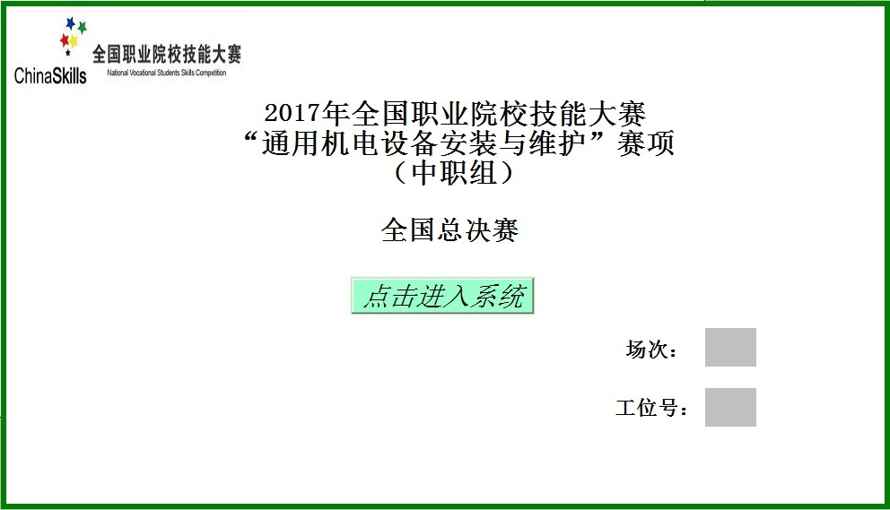
图1(详见电脑中“样图1”)
- “开机显示界面”的组态及功能要求，具体如下：
1）触摸屏上电进入的第一界面为“开机显示界面”；
2）“开机显示界面”的内容如图1所示,界面主体为纯白色FFFFFF，边框为绿色008000；
3）方框内填写参赛选手的“场次”及“工位号”；
4）点击“点击进入系统”按钮，可以进入“控制显示界面”，按钮的颜色为淡绿色99FF99。
- “信息化管理界面二”的组态及功能要求，具体如下：
1）“信息化管理界面”的内容如图2所示,界面主体为纯白色FFFFFF，边框为绿色008000；
2）触摸屏界面，分别对转塔/X/Y轴的运行速度、加工时间进行监控，且可分别对转塔/X轴/Y轴的运行状态进行高速、中速、低速设置；
3）按下“返回”按钮能使本界面返回到开机显示界面；
4）按下“上一页”按钮能进入到“信息化管理界面一” （注意：“信息化管理界面一”组态工程已做好，需调入使用，且“信息化管理界面一”中的“返回”按钮能使本界面返回到开机显示界面，“下一页”按钮能进入到“信息化管理界面二”）；
5）按下“下一页”按钮能进入到“信息化管理界面三”；
6）按下“退出系统”按钮能使本界面退出本系统工程界面。
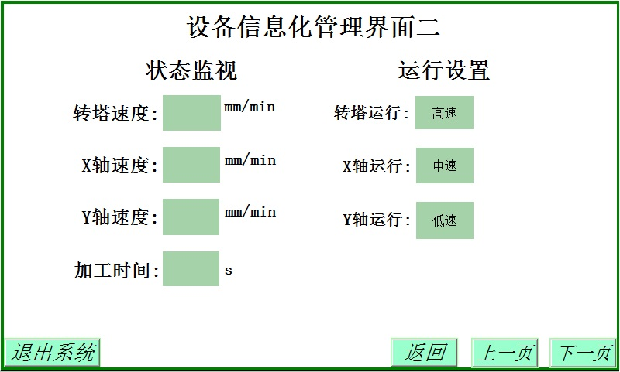
图2（详见电脑中“样图2”）
（2）装配要求及参数设置
过程检测与记录：选手自检后，把自检记录填入相应的表格，并举手示意，操作演示给裁判确认。标有“”形标志的，表示无需裁判签字确认的项目。
零部件名称 |  | THMDZW-2型 综合实训平台 |  |  | 零部件图号 | THMDZW-2.0
技术资料 | 设备总装图/二维送实部件装配图/自动冲床及转塔部件装配图/自动上下料机械装配图/模具装配图/加工产品零件图/整机调试程序
序号 | 项目 |  | 内容 | 要求 |  |  | 自检记录 | 裁判确认
1 | 气动夹手调整 |  | 根据设备总装图，进行气动夹手的调整。 | - 调整气动夹手的高度，使夹手相对于下模固定块高出1-2mm；
1 |  |  | 根据设备总装图，进行气动夹手的调整。 | - 气动夹手与铸件底座平行度允差≤0.03mm。
2 | 防护装置安装 |  | 清理、清洗零件，选择合理的工具及工艺完成防护装置的安装。 | 装配设备上所有的防护罩等防护措施
3 | 各部件的位置调整 |  | 根据设备总装图，进行各部件的位置调整。 | 调整好各部件的位置关系，能完成自动加工功能
4 | 程序下载 |  |  | 把源程序下载到PLC中
5 | 产品加工 |  |  | 优化程序并自动连续完成3个产品的加工，详见“附图二”
2.过程检测与记录
选手自检后，把自检记录填入相应的表格，并举手示意，操作演示给裁判确认。
整机联调过程考核内容
序号 | 项目 | 要求 | 自检记录 | 裁判确认
1 | 二维送料部件自检 | 点动控制二维送料部件的各方向运行及观察传感器状态是否正常 | 如该项功能完成的打“○”，未完成的打“×”。  各方向运行：□  传感器状态：□
2 | 气动夹手 | 下模固定块高出1-2mm
2 | 气动夹手 | 平行度允差≤0.03mm
3 | 运行效率 | 加工3个产品所需时间 | 如该项功能完成的打“○”，未完成的打“×”。  加工时间：__________S

六、设备安装与维护知识考核
根据THMDZW-2.1（二维送料部件）装配图样，完成滚珠丝杆一（42）组件的装配单元系统图。
标号 | 零件号 | 零件名 | 零件数 | 标号 | 零件号 | 零件名 | 零件数
A |  |  |  | B
C |  |  |  | D
E |  |  |  | F
G |  |  |  | H
I |  |  |  | J
K |  |  |  | L

七、职业素养
序号 | 项目 | 要求 | 自行检查
1 | 劳保用品穿戴 | 鞋穿戴符合要求
1 | 劳保用品穿戴 | 工装衣袖口穿戴符合要求
2 | 工、量、检具 | 工、量、检具摆放整齐
2 | 工、量、检具 | 工、量、检具使用规范
3 | 安全文明生产 | 周围人员及自身安全
3 | 安全文明生产 | 各防护、保险装置安装牢固
3 | 安全文明生产 | 检查机器内是否有遗留物
4 | 废油、废弃物处理 | 对赛场使用过的废油处理符合要求
4 | 废油、废弃物处理 | 废弃物处理符合要求

附件一：二维送料部件零件图
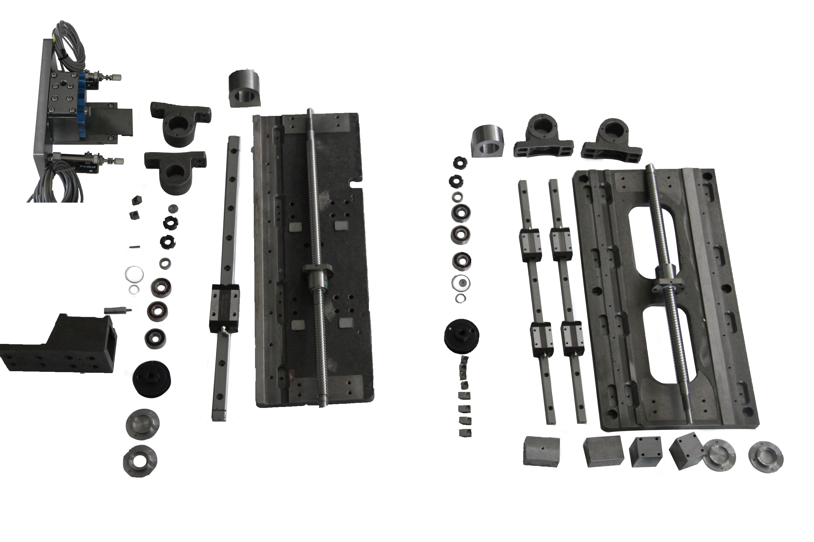
附件二：产品加工图纸
技术要求：
      - 孔口无翻边；
      - 孔口无毛刺；

